# LEMBAR KERJA PRAKTIKUM (45 menit)

|  |  |  |
| --- | --- | --- |
|  | Nama: Halida Fiadnin | Tanggal Praktikum: 22 September 2022 |
| NRP : G6401211142 | Waktu Praktikum: 13.00-15.00 |
| Nilai : | Nama Asisten : Herdika Shidqi Wibowo |
| **Soal** | | |

3. Dari **Database Company** lakukan query sebagai berikut:

1. Tampilkan dependent_name dan relationship dengan employee yang namanya diawali huruf R ?

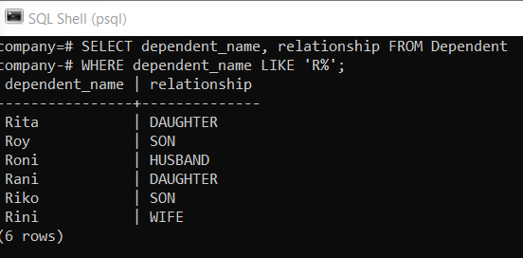

1. Banyaknya employee yang mengerjakan project PNum = 1 ?

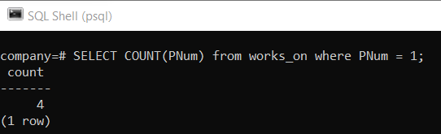

1. Banyaknya employee yang memiliki salary lebih dari 3500000 ?

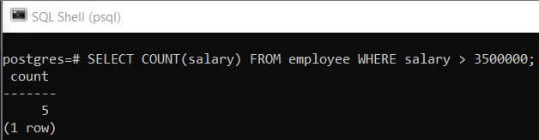

1. Banyaknya project yang dikerjakan DNum =2 ?

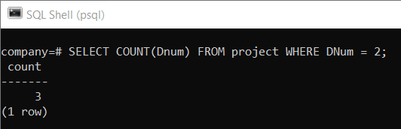

1. Hitung total dan rata-rata salary dari setiap departemen ?

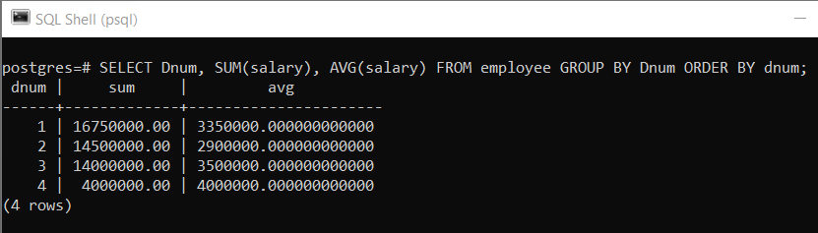

1. Banyaknya employee dari setiap department dan urutkan berdasarkan employee terbanyak ?

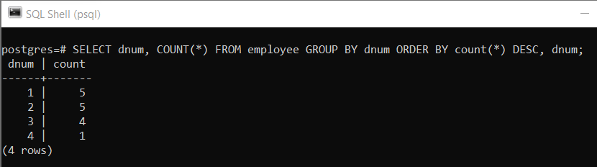

1. Total hours perweek dari semua employee untuk setiap project ?

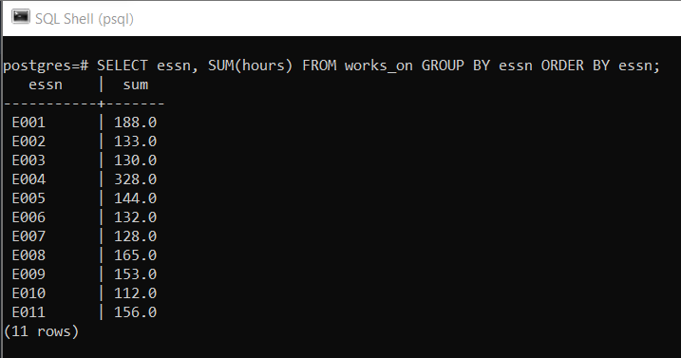

1. Employee yang memiliki total hours perweek lebih besar dari 140 hours dan urutkan berdasarkan jumlah jam kerja terbanyak?

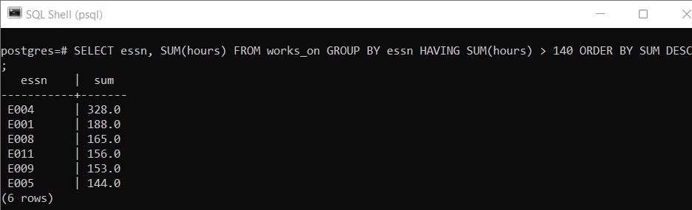

1. Kelompokkan bonus employee berdasarkan jumlah jam kerjanya ? (Jika >= 200 hours, maka bonus = 50%; Jika >= 150 hours, maka bonus = 25%, Selainnya bonus = 10%)

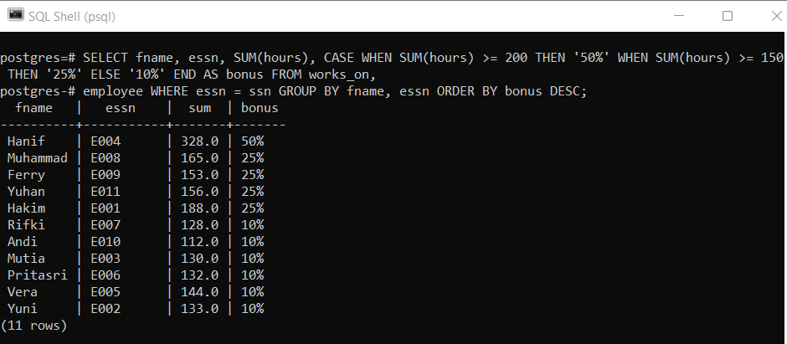

1. Banyaknya project yang dikerjakan tiap employee dan urutkan dari yang terbanyak ?

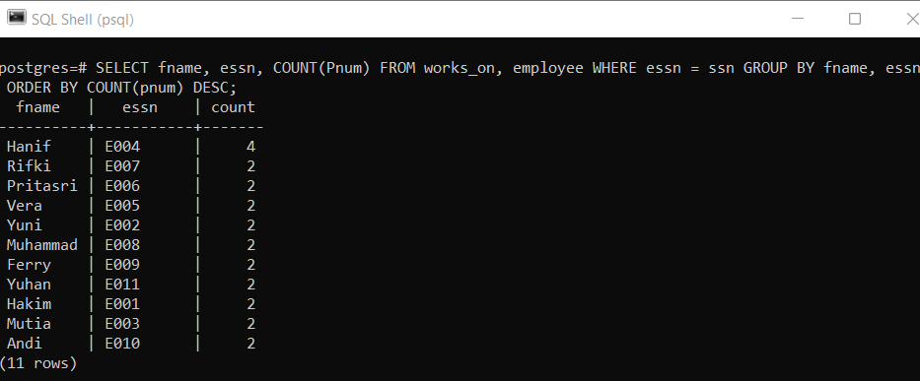

1. Employee yang bekerja pada 4 project ?

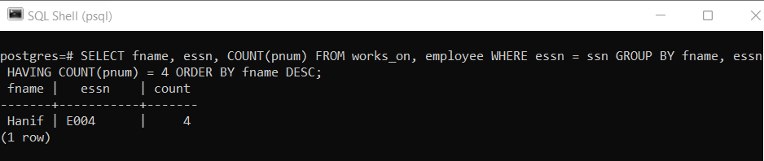

1. Employee yang memiliki rata-rata hours perweek = 70 jam dan bekerja pada 2 project ?

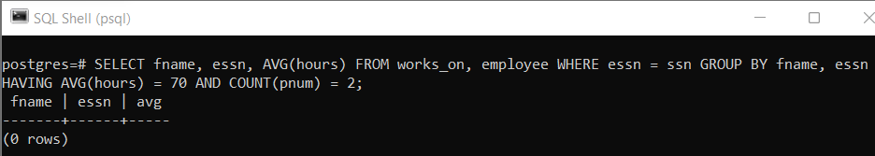

1. Banyaknya Dependent berdasarkan relationship dengan employee ?

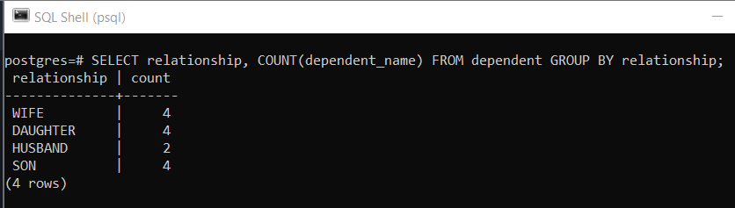

1. Berapa lama Manager tiap Department sudah menjabat ?

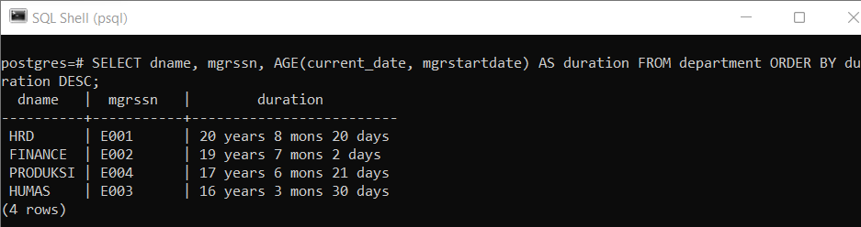

1. 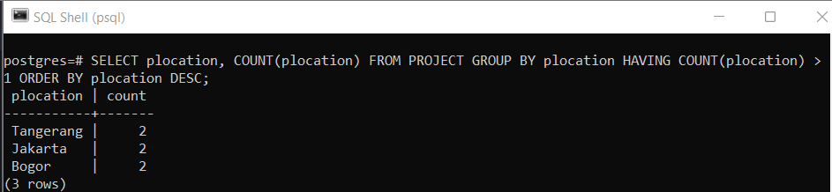Lokasi project yang menjadi tempat lebih dari satu departme